第十五届中国青少年机器人竞赛
机器人综合技能比赛主题与规则
1 机器人综合技能比赛简介
机器人综合技能比赛是中国青少年机器人竞赛项目之一。其活动对象为中小学生，要求参加比赛的代表队在现场自行拼装机器人、编制机器人运行程序、调试和操作机器人。参赛的机器人是程序控制的，可以在赛前公布的竞赛场地上，按照本规则进行比赛活动。
在中国青少年机器人竞赛中设置机器人综合技能比赛的目的是检验青少年对机器人技术的理解和掌握程度，激发我国青少年对机器人技术的兴趣，培养动手、动脑的能力。
2 比赛主题
本届机器人综合技能比赛的主题为“嫦娥登月”。
我国自古就有嫦娥奔月的美丽传说。但是最先开始探月的却是前苏联和美国。1959年9月14日，前苏联的无人登月器“月球2号”成为第一个到达月球的人造物体。1969年7月21日，美国宇航员尼尔·阿姆斯特朗成为第一个登上月球的地球人。从1969年7月至1972年12月，美国人共6次成功登月。随后的几十年，由于探月工程耗资巨大，各国探月活动有所减少。但是月球具有可供人类开发和利用的各种独特资源，月球上特有的矿产和能源，是对地球资源的重要补充和储备，将对人类社会的可持续发展产生深远影响。重返月球，开发月球资源，建立月球基地再次成为世界航天活动的竞争热点。
开展月球探测工作是我国向深空探测迈出第一步的重大举措，实现月球探测将是我国航天深空探测零的突破。我国于2004年开始了自己的探月工程，国务院正式批准绕月探测工程立项后，绕月探测工程领导小组将工程命名为“嫦娥工程”，将第一颗绕月卫星命名为“嫦娥一号”。“嫦娥一号”卫星由中国空间技术研究院担纲研制，主要任务是获取月球表面三维影像、分析月球表面物质的分布特点、探测月壤厚度、探测地月空间环境等。“嫦娥一号”于2007年10月24日发射，成功完成了预定的任务。嫦娥二号卫星，是嫦娥一号卫星的姐妹星，由长三丙火箭发射。嫦娥二号卫星上搭载的CCD相机的分辨率更高，其它探测设备也有所改进，所探测到的有关月球的数据更加翔实。“嫦娥二号”于2010年10月1日在西昌卫星发射中心发射升空，并获得了圆满成功。
嫦娥三号是中国国家航天局嫦娥工程第二阶段的登月探测器，包括着陆器和月球车。它携带中国的第一台月球车，实现中国首次月面软着陆。嫦娥三号由着陆器和巡视探测器（即“玉兔号”月球车）组成，进行首次月球软着陆和自动巡视勘察，获取月球内部的物质成分并进行分析，将一期工程的“表面探测”扩展至内部探测。着陆器定点守候，月球车在月球表面巡游90天，范围可达到5平方公里，并抓取月壤在车内进行分析，得到的数据直接传回地球。2013年12月初由长征三号乙运载火箭从西昌卫星发射中心发射，着陆器在月面软着陆，释放了月球车，完成了预定的任务。后续的计划还要发射嫦娥四号和嫦娥五号，全面实现中国探月工程“绕”、“落”、“回”三步走战略的总目标。
本届机器人综合技能比赛就是模拟嫦娥探月的过程。
参赛队要在比赛场地上运行自己的机器人，机器人从待命区出发，在尽可能短的时间内展示自己的各种技能，完成规定的任务，获取尽可能高的得分。经过比赛，学生们不仅完成自己的比赛机器人，也提升了对科技和利用科技来积极影响周围世界的认识。
3 比赛场地与环境
3.1 场地
图1是比赛场地的示意图，待命区的位置只是示意。
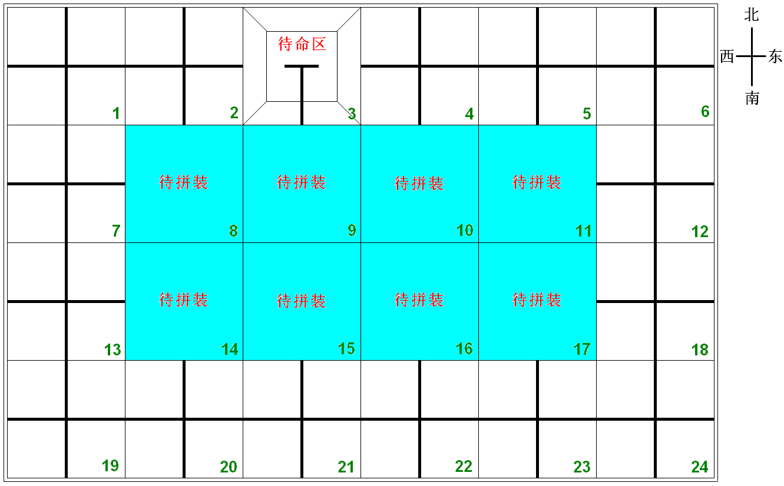
图1 比赛场地示意图
3.2 赛场规格与要求
3.2.1 机器人比赛场地的内部尺寸为长3000mm、宽2000mm。用厚15～20mm、长500mm、宽500mm的木工板制成的拼装块拼接而成。场地四周装有白色木质围栏，栏高150mm，厚15～20mm。场地四周的16块拼装块是固定的，中央淡蓝色的8、9、10、11、14、15、16、17号拼装块可换。第4节中所述的机器人要完成的任务一般分布在场地周围的16块固定拼装块上。
3.2.2 两种拼装块刷白色亚光漆，用黑色亚光漆画出（或用黑色胶纸粘贴）宽度为20～25mm的引导线。以下凡是涉及黑线的尺寸，均指其中心线。固定拼装块上的引导线是连接对边中点的直线。可换拼装块的图形在赛前公布。
3.2.3 每个固定拼装块被黑色引导线分为东北、东南、西南、西北四个分区。
3.2.4 场上有一块长500mm、宽500mm刷白色亚光漆的锥台，是机器人的待命区，如图2所示。机器人要从待命区启动，完成任务后还要回到待命区。锥台上虽画有黑色引导线，但机器人可以从任何一边上下。
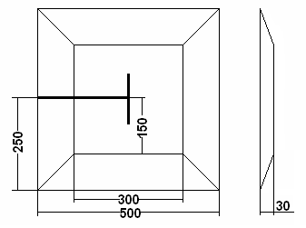

图2 锥台尺寸（mm）
3.2.5 在黑色引导线的十字或丁字交叉处，可能会出现50mm×50mm的深蓝色转弯标志。机器人在遇到转弯标志时的正确动作方式如图3所示。
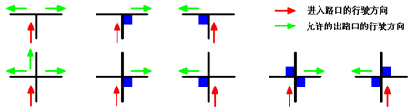

图3 转弯标志及允许的出路口行驶方向
3.2.6 往届机器人竞赛中所用的部分可换拼装块的图形可能沿用，但也会有一些新的图形。有些可换拼装块上可能有6mm高的突起、坡度约12°的坡道、宽320mm高320mm的涵洞，等等。
3.2.7 比赛场地尺寸的允许误差是±3mm，拼装块尺寸的允许误差是–2mm，对此，参赛队设计机器人时必须充分考虑。
3.2.8 拼装的场地尽可能平整，但接缝处可能有2mm的高低差和2mm的间隙。
3.2.9 待命区、转弯标志的位置、非十字引导线拼装块的图形以及位置和方向，等等，在赛前准备时公布。场地一经公布，在该组别的整个比赛过程中不再变化。
3.3 赛场环境
机器人比赛场地环境为冷光源、低照度、无磁场干扰。但由于一般赛场环境的不确定因素较多，例如，场地表面可能有纹路和不平整，边框上有裂缝，光照条件有变化等等。参赛队在设计机器人时应考虑各种应对措施。
4 可能的机器人任务及得分
以下描述任务不一定同时出现在比赛场地上。这些任务也只是对生活中的某些情景的模拟，切勿将它们与真实生活相比。
4.1 释放月球车
4.1.1 机器人（作为月球车）从锥台上驶下，进入某个十字线拼装块的某个分区。
4.1.2 进入分区的含义是机器人与该分区内（不含黑色引导线）的地面接触并静止5秒钟以上。
4.1.3 机器人进入规定的分区后，如果与地面的所有接触点（面）均在该分区内得60分；如果有部件与该分区外的地面接触，每个接触点（面）扣15分，扣完为止。
4.1.4 获得50分就算完成释放月球车任务。
4.2 回望拍照
4.2.1 机器人在4.1规定的分区中向着锥台打开激光器和LED灯。
4.2.2 正确回望的标准是机器人在规定的分区内静止5秒钟以上且激光器的光斑必须落在锥台上300mm×300mm正方形区域，拍照的标准是LED灯闪动两次。
4.2.3 实现回望记40分，实现拍照记20分。执行任务过程中，如果机器人需要旋转，允许机器人与地面的接触点（面）超出规定的分区，但回望拍照时机器人与地面的接触点（面）应在规定的分区内，如有超出，每个扣5分。
4.2.4 获得50分就算完成回望拍照任务。
4.3 月面搜索
4.3.1 机器人沿黑色引导线从非十字线拼装块的一口进入，从另一口出去，如果遇到转弯标志，应按3.2.5的规定通过。完成月面搜索任务可与其它任务混合完成，不需要是连续的，在月面搜索过程中也可以通过十字线拼装块。如果不指定月面搜索任务，通过所有非十字线拼装块和转弯标志均不记分。
4.3.2 通过一个非十字拼装块记8分，通过一个转弯标志记4分，通过转弯标志不正确扣3分。
4.3.3 在月面搜索任务中获得50分就算完成了任务。
4.4 采集月岩
4.4.1 在某一固定拼装块上随机放着6块月岩模型，每块月岩为边长20mm的立方体，有白色RGB（255,255,255）和黑色RGB（0,0,0）的月岩各3块。
4.4.2 机器人要把黑色月岩放在身上，不取白色月岩。
4.4.3 采集月岩时，机器人可多次进出该拼装块。机器人最后离开该拼装块后记分。每块不与地面接触的黑色月岩石记25分，拿到每块白色月岩石记-15分。
4.4.4 获得50分就算完成“采集岩石标本”的任务。
4.5 定点观测
4.5.1 观测点为某个固定拼装块上的某个分区（共有2个观测点，位于不同的固定拼装块），机器人要把比赛开始前预装的两个探测设备（直径30mm、高50mm的圆柱体）分别放到两个观测点上。运送过程中，探测设备可以与地面接触。到达观测点后，探测设备模型需直立，且不得压住黑色引导线。
4.5.2 完成任务过程中，机器人可多次与该分区接触或脱离。机器人最后脱离该分区后记分。每台符合4.5.1要求的探测设备记30分，如果探测设备模型没有直立则扣10分。
4.5.3 获得50分就算完成定点观测的任务。
4.6 清除月面障碍
4.1.1 待清除的“障碍”用去掉标签（或在罐外包一层铝箔）的标准355毫升易拉罐表示，向上直立。罐中装黄沙（不能采用液体），使重量达到500g。障碍被布置在黑色引导线或它们的交叉点上。
4.1.2 清理障碍的标准是把它移动到不再与黑色引导线接触的地方。每成功清理一个障碍记20分，全部清理加计10分。机器人与障碍所在的拼装块脱离接触后记分。
4.2.3 获得50分就算完成清理障碍任务。
4.7 树立标志
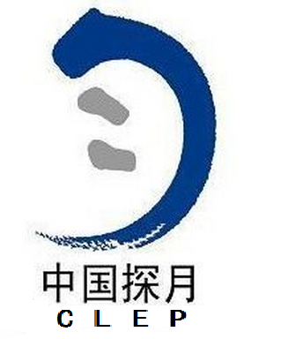

图4 探月工程标志
4.7.1 一个印有探月工程标志的80mm×50mm×30mm的长方体平放在某个固定拼装块上，要求机器人将其直立起来（标志最长的方向垂直于地面），不得超出原有拼装块，且不得压住引导线。
4.7.2 机器人与该拼装块脱离接触后记分。标志直立记60分，标志超出原有拼装块扣10分，标志颠倒扣10分。
4.7.3 得到50分即为完成树立标志任务。
4.8 回收设备
4.8.1 机器人将定点观测任务放置在观测点上的探测设备模型放回自己身上。回收的模型不得与地面接触。
4.8.2 机器人与探测设备所在的分区脱离接触后记分。回收一个探测设备记40分，回收第二个探测设备记20分，与地面接触的探测设备不记分。
4.8.3 得到50分即为完成回收设备任务。
4.9 月面摄影
4.9.1 机器人在某个非十字线拼装块的规定点停下，LED灯面向东、西、南、北方向（次序可任意）并各闪亮两次，闪亮持续的时间必须使裁判员能够看到。在此过程中，机器人与地面的接触点（面）连成的凸多边形必须包容该规定点，此后驶出该拼装块。
4.9.2 LED灯向每一方向的闪亮两次记15分。
4.9.3 得到50分即为完成月面摄影任务。
4.10 休眠与唤醒
4.10.1 机器人到达某个规定的拼装块，机器人在地面的投影应完全在该拼装块内，然后静止不动（休眠），在不短于10秒钟后，开始以一个规定的方式（旋转、前进、后退、按一定的要求开/关1个LED等）在指定的拼装块内动作（唤醒）。
4.10.2 完成休眠任务记20分；完成唤醒任务记40分。在唤醒后动作过程中，机器人与地面的接触点（面）每超出拼装块一次，扣5分。
4.10.3 获得50分就算完成休眠与唤醒任务。
4.11 检修
4.11.1 机器人在某个规定的十字线拼装块停下，将一个在比赛开始前预装在机器人上的宇航员模型放在该拼装块的任意位置，然后机器人向任意方向旋转两周，且不得与宇航员接触，最后将宇航员收回自己身上，宇航员模型不得与地面接触。此后，机器人驶出该拼装块。
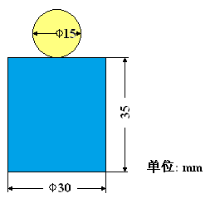

图5 宇航员模型
4.11.2 放下宇航员模型记15分，机器人旋转满两周记25分，收回宇航员模型记15分。机器人旋转时与机器人接触、收回宇航员后与地面接触各扣5分。
4.11.3 获得50分就算完成检修任务。
4.12 返回
4.12.1 比赛结束前，机器人携带或不携带探测设备和宇航员回到待命区
4.12.2 返回的标准是机器人及所携带的模型登上锥台并不再运动，且与锥台以外的任何表面（含围栏表面）没有接触。
4.12.3 机器人成功返回记40分，带回的每台探测设备和宇航员各加记10分。
4.12.4 获得50分就算完成了返回任务。
5 机器人
本节提供设计和构建机器人的原则和要求。参赛前，所有机器人必须通过检查。
参加机器人综合技能比赛的机器人限用竞赛组委会指定的机器人套材。只要有可能，也允许套材的混合使用。
5.1 每支参赛队只能使用一台按程序运行的机器人。
5.2 在待命区内，机器人外形最大尺寸不得超过长250mm、宽250mm、高300mm。在开始比赛后，机器人可以超出此尺寸限制。
5.3 机器人上必须展示参赛队编号。在不影响正常比赛的基础上，机器人可进行个性化的装饰，以增强其表现力和容易被识别。
5.4 每台机器人所用的控制器、电机、传感器及其它结构件，数量不限。但机器人的控制器、电机、传感器必须是独立的模块。机器人的重量不得超过3kg。
5.5 机器人上的所有零部件必须可靠固定，不允许分离或脱落在场地上。
5.6 为了安全，机器人所使用的直流电源电压不得超过12V。
5.7 不允许使用有可能损坏竞赛场地的危险元件。
5.8 机器人必须设计成只用一次操作（如，按一个按钮或拨一个开关）就能启动。
5.9 机器人必须能原地旋转，旋转的次数可控。机器人还应在明显位置装一个可见光LED（颜色不限），它的开/关应可控。
6 比赛
6.1 赛制
6.1.1 机器人综合技能比赛按小学、初中、高中三个组别分别进行。
6.1.2 比赛不分初赛与复赛。组委会保证每支参赛队有相同的上场次数，且不少于3次，每次均记分。
6.1.3 比赛场地上规定了机器人要完成的任务（在4.1～4.12的任务中选定，也可能有一些临时设定的任务）。小学、初中、高中三个组别要完成的任务数是不同的。
6.1.4 所有场次的比赛结束后，每支参赛队各场得分之和作为该队的总成绩，按总成绩对参赛队排名。
6.1.5 竞赛组委会有可能根据参赛报名和场馆的实际情况变更赛制。
6.2 参赛队
每支参赛队应由2名学生和1名教练员（教师或学生）组成。学生必须是截止到2015年6月仍然在校的学生。
6.3 比赛过程
6.3.1 搭建机器人与编程
6.3.1.1 搭建机器人与编程只能在准备区进行。
6.3.1.2 参赛队的学生队员检录后方能进入准备区。裁判员对参赛队携带的器材进行检查，所有器材必须是散件，除控制器和电机可维持出厂时的状态外，其它所有零件不得以焊接、铆接、粘接等方式组成部件。队员不得携带U盘、光盘、无线路由器、手机、相机等存储和通信器材。所有参赛学生在准备区就座后，裁判员把场地图和比赛须知发给参赛队。
6.3.1.3 参赛学生打开计算机后，根据所用的器材，安装相应厂家的编程软件。参赛选手在准备区不得上网和下载任何程序，不得使用相机等设备拍摄比赛场地，不得以任何方式与教练员或家长联系。
6.3.1.4 参赛学生在准备区有2小时的搭建机器人和编制程序的时间。结束后，各参赛队把机器人排列在准备区的指定位置，封场。
6.3.1.5 参赛队在每轮比赛结束后，允许在准备区简单地维修机器人和修改控制程序，但不能打乱下一轮出场次序。
6.3.2 赛前准备
6.3.2.1 准备上场时，队员领取自己的机器人，在引导员带领下进入比赛区。在规定时间内未到场的参赛队将被视为弃权。
6.3.2.2 上场的2名学生队员，站立在待命区附近。
6.3.2.3 队员将自己的机器人放入待命区。机器人的任何部分及其在地面的投影不能超出待命区。
6.3.2.4 到场的参赛队员应抓紧时间（不超过2分钟）做好启动前的准备工作。完成准备工作后，队员应向裁判员示意。
6.3.3 启动
6.3.3.1裁判员确认参赛队已准备好后，将发出“5，4，3，2，1，开始”的倒计时启动口令。随着倒计时的开始，队员可以用一只手慢慢靠近机器人，听到“开始”命令的第一个字，队员可以触碰一个按钮或给传感器一个信号去启动机器人。
6.3.3.2 在“开始”命令前启动机器人将被视为“误启动”并受到警告或处罚。
6.3.3.3 机器人一旦启动，就只能受自带的控制器中的程序控制。队员一般不得接触机器人（重试的情况除外）。
6.3.3.4 启动后的机器人不得故意分离出部件或把机械零件掉在场上。偶然脱落的机器人零部件，由裁判员随时清出场地。为了策略的需要而分离部件是犯规行为。
6.3.3.5 启动后的机器人如因速度过快或程序错误将所携带的物品抛出场地，该物品不得再回到场上。
6.3.3.6 完成任务的状态不需要保持到比赛结束，记分后留在场上的任务模型可由裁判员移至不影响机器人运动的场边。
6.3.4 重试
6.3.4.1 机器人在运行中如果出现故障或未完成某项任务，参赛队员可以向裁判员申请重试。
6.3.4.2 裁判员同意重试后，场地状态原则上保持不变。如果因为未完成某项任务而重试，该项任务所用的道具可以由参赛队员恢复到比赛开始前的状态。重试时，队员可将机器人搬回待命区，重新启动。
6.3.4.3 每场比赛重试的次数不限。
6.3.4.4 重试期间计时不停止，也不重新开始计时。重试前机器人已完成的任务有效，但是，如果参赛队员要求恢复某项任务的道具，即使该项任务已经完成或部分完成，相应的得分不再有效。
6.3.5 比赛结束
6.3.5.1 每场比赛时间为150秒钟。
6.3.5.2 参赛队在完成一些任务后，如不准备继续比赛，应向裁判员示意，裁判员据此停止计时，结束比赛；否则，等待裁判员的终场哨音。
6.3.5.3 裁判员吹响终场哨音后，参赛队员除应立即关断机器人的电源外，不得与场上的机器人或任何物品接触。
6.3.5.4 裁判员填写记分表。参赛队员应确认自己的得分，并立即将自己的机器人搬回准备区。
6.3.5.5 参赛队员将场地恢复到启动前状态。
7 记分
7.1 每场比赛结束后，按完成任务的情况计算得分。完成任务的记分标准见第4节。
7.2 完成任务的次序不影响单项任务的得分。
7.3 如果完成了规定的所有任务且比赛结束的时间不超过150秒，额外加记时间分。时间分为（150－结束比赛实际所用秒数）。
7.4 如果在比赛中没有重试，机器人动作流畅，一气呵成，加记流畅奖励50分。
8 犯规和取消比赛资格
8.1 未准时到场的参赛队，每迟到1分钟则判罚该队10分。如果2分钟后仍未到场，该队将被取消比赛资格。
8.2 第1次误启动将受到裁判员的警告，机器人回到待命区再次启动，计时重新开始。第2次误启动将被取消比赛资格。
8.3 为了策略的需要而分离部件是犯规行为,视情节严重的程度可能会被取消比赛资格。
8.4 机器人以高速冲撞场地设施导致损坏将受到裁判员的警告，第2次损坏场地设施将被取消比赛资格。
8.5 除机器人在十字线拼装块中完成任务外，步管比赛中是否规定了月面搜索任务，机器人未按黑色引导线运动，为技术性犯规，应重试。机器人未按转弯标志转弯，为技术性犯规，无需重试，但应按4.7.2扣分。
8.6 比赛中，参赛队员有意接触比赛场上的物品或机器人，将被取消比赛资格。偶然的接触可以不当作犯规，除非这种接触直接影响到比赛的最终得分。
8.7 不听从裁判员的指示将被取消比赛资格。
8.8 参赛队员在未经裁判长允许的情况下私自与教练员或家长联系，将被取消比赛资格。
9 奖励
每个组别按总成绩排名。
如果出现局部并列的排名，按如下顺序决定先后：
⑴ 所有场次中完成单项任务总数多的队在前；
⑵ 最低分高的队在前；
⑶ 次最低分高的队在前；
⑷ 机器人重量小的队在前，或由裁判确定。
按照参赛队成绩排名确定获奖等级，前6名获一等奖，颁发金牌和证书，冠军队（第一名）颁发奖杯；其余参赛队伍（上场参赛并获成绩者）的前40%获二等奖，颁发银牌和证书；后60%获三等奖，颁发铜牌和证书。
10 其它
10.1 关于比赛规则的任何修订，将在中国青少年机器人教育在线网站（http://robot.xiaoxiaotong.org/）的Q&A栏目中以“重要通知”的形式发布，关于规则的问题可通过该栏目提出。
10.2 比赛期间，凡是规则中没有说明的事项由裁判委员会决定。竞赛组委会委托裁判委员会对此规则进行解释与修改。
10.3 本规则是实施裁判工作的依据。在竞赛中，裁判有最终裁定权。他们的裁决是最终裁决。裁判不会复查重放的比赛录像。关于裁判的任何问题必须由一名学生代表在两场比赛之间向裁判长提出。组委会不接受教练员或学生家长的投诉。
附录 记分表
第十五届中国青少年机器人竞赛
机器人综合技能比赛记分表
参赛队： 组别：
事项 |  | 分值 | 数量 | 得分 |  | 完成任务标准
释放月球车 | 进入规定的分区 | 60 |  |  |  | 50
 | 及，分区外的接触点 | -15/个
回望拍照 | 回望 | 40 |  |  |  | 50
 | 及，拍照 | 20
 | 及，分区外的接触点 | -5/个
采集月岩 | 黑色月岩 | 25/个 |  |  |  | 50
 | 及，白色月岩 | -15/个
月面搜索 | 通过非十字拼装块 | 8/次 |  |  |  | 50
 | 及，转弯正确 | 4/次
 | 及，转弯不正确 | -3/次
定点观测 | 设备在观测点1 | 30 |  |  |  | 50
 | 及，设备在观测点2 | 30
 | 及，倒下的设备 | -10/个
清除月面障碍 | 清除的障碍 | 20/个 |  |  |  | 50
 | 全清加分 | 10
树立标志 | 标志直立 | 60 |  |  |  | 50
 | 及，标志超界 | -10
 | 及，标志颠倒 | -10
回收设备 | 收回第一个设备 | 40 |  |  |  | 50
 | 及，收回第二个设备 | 20
月面摄影 | 向4个方向各闪两次 | 15/方向
休眠与唤醒 | 完成动作 | 60 |  |  |  | 50
 | 及，出界 | -5/次
检修月球车 | 放下宇航员 | 15 |  |  |  | 50
 | 及，旋转满两周 | 25
 | 及，收回宇航员 | 15
返回 | 机器人回到待命区 | 40 |  |  |  | 50
 | 及，携带的模型 | 10/个
节省的时间（秒） |  | 1/秒
流畅奖励分 |  | 50
犯规罚分
总分

关于取消比赛资格的记录：
裁判员： 记分员：
参赛队员：
裁判长： 数据录入：

